www.neuzabaldini.com
www.youtube.com/user/Neuzabaldini
O Mar da Galiléia
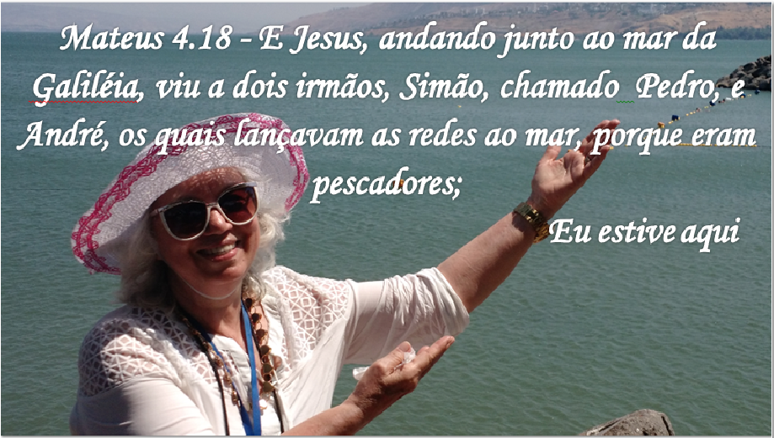
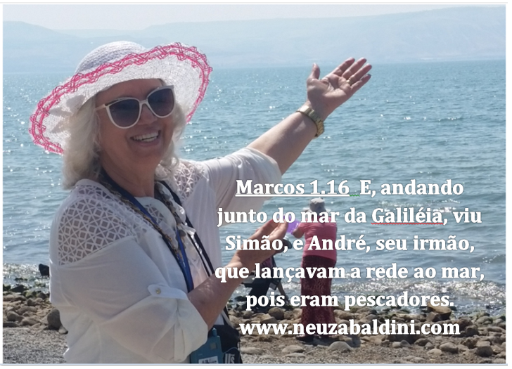
Em julho de 2015 fiz uma viagem ao Egito e Israel, com a caravana de Madalena e Joelson Mota.
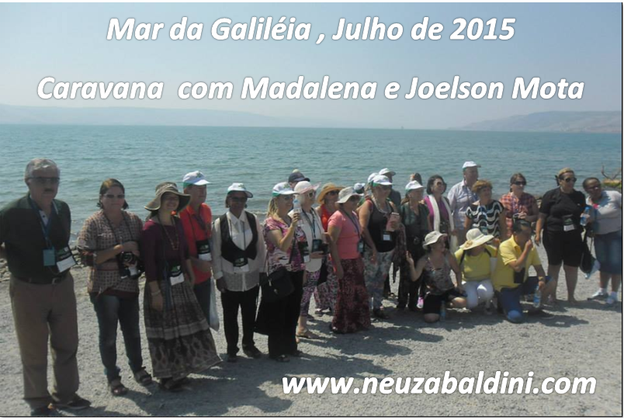
Foi uma viagem maravilhosa, que deixou saudades, lindas lembranças e muitas emoções. Conhecemos muitos lugares por onde passaram os patriarcas da fé, juízes, profetas, sacerdotes, reis, apóstolos e a pessoa mais importante da história bíblica, o nosso Salvador, o Senhor Jesus Cristo.
Então senti um grande desejo em contar um pouco sobre cada lugar por onde a nossa caravana passou. É uma experiência que jamais será esquecida. Por isto quero compartilhar com você um pouco do que vi e o grande privilégio que Deus me concedeu em poder andar nestes lugares onde aconteceram tantos episódios, que marcaram a história bíblica do Antigo e do Novo Testamento. Verdadeiramente não é apenas uma viagem, um passeio, é andar e navegar por lugares onde o Senhor Jesus andou. Muito lindo! Maravilhoso!
Estaremos contando esta linda experiência em vários comentários através do nosso site de Estudos Bíblicos www.neuzabaldini.com.
Nosso primeiro comentário será sobre o Mar da Galiléia.
Talvez você ache um pouco extenso o nosso comentário, porém ele contém fotos e vários textos bíblicos, o que facilita o leitor não necessitar recorrer à bíblia. Claro, é apenas uma opção. Nada impede de você conferir em sua bíblia o que publicamos aqui através dos textos bíblicos.

Características
Tipo | Lago monomíctico
Altitude | 213 metros abaixo do nível do Mar Mediterrâneo
Área | 166 km²
Comprimento máximo | 21 km
Largura máxima | 13 km
Perímetro | 53 km
Profundidade média | 25,6m
Profundidade máxima | 43 m
Volume | 4 km³
Bacia hidrográfica | 2730
Afluentes | Rio Jordão (superior)
Efluentes | Rio Jordão(inferior)
O mar da galileia é monomíctico .
Significado de monomíctico - São lagos que, devido a grandes temperaturas, vão formando camadas quentes e esfriando de acordo com a profundidade.
O mar da Galileia fica a 213 metros abaixo do nível do mar Mediterrâneo e é considerado um mar isolado por não ter nenhuma ligação com outros mares ou oceanos. Nos tempos do Novo Testamento, ficavam nas suas costas a cidade de Tiberíades — fundada por Herodes Antipas ao tempo da infância de Jesus —, Cafarnaum, Betsaida e Genesaré, entre outras. Hoje Tiberíades é a localidade principal nas margens do lago. A nordeste deste lago ficam os montes Golã.
O Mar da Galileia, situado na Baixa Galiléia, esse reservatório natural antigamente foi chamado de mar de Quinerete (Nm 34.11), também conhecido como Mar de Tiberíades (João 6.1) ou Lago de Genesaré (Lc 5.1-2).
Mar da Galiléia - Mateus 4.18-19 E Jesus, andando junto ao mar da Galiléia, viu a dois irmãos, Simão, chamado Pedro, e André, os quais lançavam as redes ao mar, porque eram pescadores;19. E disse-lhes: Vinde após mim, e eu vos farei pescadores de homens.
Mar de Quinerete - Números 34.11 E este termo descerá desde Sefão até Ribla, para a banda do oriente Aim: depois descerá este termo, e irá ao longo da borda do mar de Quinerete para a banda do oriente.

Mar de Tiberíades - João 6.1 - Depois disto partiu Jesus para a outra banda do mar da Galiléia, que é o de Tiberíades.

Lago de Genesaré - Lucas 5.1-2 E aconteceu que, apertando-o a multidão, para ouvir a palavra de Deus, estava ele junto ao lago de Genesaré;
2. E viu estar dois barcos junto {à praia} do lago; e os pescadores, havendo descido deles, estavam lavando as redes.
O Mar da Galiléia é um extenso lago monomíctico de água doce, localizado do Distrito Norte de Israel, na Palestina , fronteira entre Israel, Cisjordânia e Jordânia, com comprimento máximo de cerca de 21 km e largura máxima de cerca de 13 km. Profundidade máxima 43 metros. É o maior lago do país. Na moderna língua hebraica é conhecido por Yam Kinneret. O seu afluente principal é o rio Jordão, que vem do monte Hermon e de Cesareia de Filipe, e que é também o seu efluente, seguindo depois para o mar Morto.
O Mar da Galileia é permanentemente abastecido pelo rio Jordão. Porém, suas dimensões avantajadas e os violentos temporais que freqüentemente o agitam, levaram os moradores da região a chamá-lo de "mar".
Ao por do sol, as águas do lago tingem-se de ouro e carmezim, que lhe emprestam especial beleza.
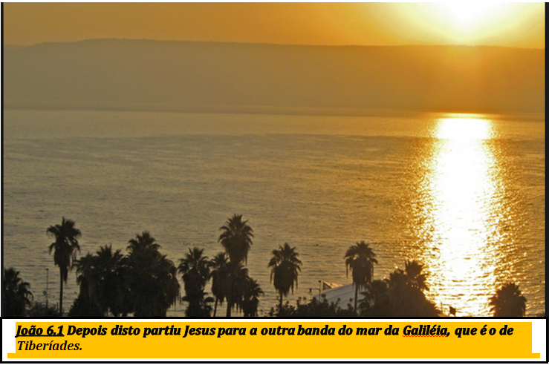

Clima. O clima quente ao redor do mar da Galiléia propicia o crescimento de plantas tropicais, inclusive lótus, palmeiras e anileiras. Cágados, tartarugas, lagostins e pulgas-do-mar são encontrados nas margens do lago. Há abundância de aves e de peixes. No século 19, o naturalista H. B. Tristram observou: “A densidade dos cardumes de peixes no mar da Galiléia mal pode ser compreendida por aqueles que não os presenciaram. Frequentemente, esses cardumes abrangem um acre ou mais de superfície, e os peixes, ao passo que avançam vagarosamente em massa, ficam tão apertados, com suas barbatanas dorsais mal sobressaindo ao nível da água, que a certa distância se tem a impressão dum violento aguaceiro abatendo-se sobre a superfície.” — The Natural History of the Bible (A História Natural da Bíblia), 1889, p. 285.
Era cristã - Grande parte do ministério do Senhor Jesus Cristo decorreu nas margens do lago de Genesaré. Naqueles tempos, havia uma faixa de povoamentos à volta do lago e muito comércio e transporte por barco. No entanto, sabe-se que a Galileia era uma região mais pobre do que a Judeia, de modo que a população do local atravessava momentos difíceis durante o primeiro século da era comum.

O Evangelho segundo Marcos (1.14-20) e o Evangelho segundo Mateus (4.18-22) descrevem como o Senhor Jesus recrutou quatro dos seus apóstolos nas margens do lago de Genesaré: o pescador Pedro e seu irmão André, e os irmãos João e Tiago.
O Sermão da Montanha, proferido pelo Senhor teve lugar numa colina com vista para o lago e muitos dos milagres de Jesus também aconteceram aqui: caminhou sobre as águas, acalmou a tempestade, alimentou cinco mil pessoas e muitos outros.
A terceira guerra - A terceira guerra judaico-romana, também chamada de Revolta de Bar Kokhba, foi uma rebelião de judeus contra o Império Romano, que explodiu na Judeia, em 132 d.C.. Para os historiadores que não incluem a Guerra de Kitos entre as guerras judaico-romanas, esta teria sido a segunda guerra dos judeus contra o domínio romano.

Geografia - O lago recebe água principalmente do rio Jordão, que é também o seu efluente a sul, drenando para o mar Morto, formando com este o conjunto mais notável de acidentes geográficos no vale do Jordão, formado pela separação das placas tectónicas africana e arábica. Consequentemente a região encontra-se sujeita a sismos, e, no passado, também a atividade vulcânica. Tal é evidente dada a quantidade de basalto e outras rochas ígneas que definem a geologia da Galileia.

Placas tectónicas - Na teoria da tectónica de placas, a parte mais exterior da terra é composta de duas camadas: a litosfera, que inclui a crosta e a zona solidificada na parte mais externa do manto, e a astenosfera, que inclui a parte mais interior e viscosa do manto.
O Mar da Galiléia constitui um recurso hídrico de enorme importância para Israel. Há canalizações que permitem o abastecimento de cidades com água doce e para irrigação de campos, essencialmente na zona do deserto do Negev. É o lago de água doce mais baixo do mundo, situando-se 213 m (em média) abaixo do nível médio das águas do mar. A sua profundidade máxima é de 43 m

Arqueologia - Durante uma varredura de rotina feita com um sonar (publicada em 2013), arqueólogos descobriram uma enorme estrutura de pedra cônica. A estrutura, que tem um diâmetro de cerca de 70 metros, é feita de rochas e pedras. As ruínas são estimadas entre 2.000 e 12.000 anos de idade e estão a cerca de 10 metros debaixo d'água. O peso estimado do monumento é de mais de 60.000 toneladas. Os pesquisadores explicam que o sítio arqueológico se assemelha a locais primitivos de sepultamento na Europa e provavelmente foi construído no início da Idade do Bronze.

Uso da água - Em 1964, o governo da Síria tentou construir um "Plano de Desvio" que teria bloqueado o fluxo de água para o mar da Galileia, reduzindo drasticamente o volume do lago. Este projeto e a tentativa de Israel de bloquear esses esforços em 1965 foram fatores que aumentaram as tensões regionais e que culminaram na Guerra dos Seis Dias, em 1967. Durante a guerra, Israel capturou as colinas de Golã, que contêm algumas das fontes de água do mar da Galileia. Cerca de 400 milhões de metros cúbicos de água é bombeada no Sistema Nacional de Águas anualmente. Nos termos do tratado de paz entre Israel e Jordânia, o governo israelense também fornece 50 milhões de metros cúbicos (1,8 × 109 pés cúbicos) de água por ano aos jordanianos.
O aumento da procura de água e invernos secos resultaram em uma pressão extra sobre o lago, o que diminuiu para níveis perigosamente baixos o nível da água. O mar da Galileia está em risco de se tornar irreversivelmente salinizado pelas nascentes de água salgada sob o lago, que são contidas apenas pelo peso da água doce em cima delas.
O governo israelense monitora os níveis de água e publica os resultados diariamente na internet. O registro do nível ao longo dos últimos oito anos pode ser acompanhado. No início de 2013, o nível da água do lago estava no ponto mais alto em oito anos. A Autoridade da Água, em parte, atribuiu o resultado à melhoria da expansão da tecnologia de dessalinização como uma fonte de água para a população.

Na atualidade
Com as invasões dos árabes e a longa ocupação dos turcos otomanos na região que durou até ao fim da Primeira Guerra Mundial, a Galileia bíblica foi praticamente toda destruída, de modo que restaram apenas algumas ruínas das antigas cidades que ficavam nas proximidades do lago, hoje muito visitadas pelos turistas em Israel.
Em 1964, o governo da Síria tentou construir um "Plano de Desvio" que teria bloqueado o fluxo de água para o mar da Galileia, reduzindo drasticamente o volume do lago. Este projeto e a tentativa de Israel de bloquear esses esforços em 1965 foram fatores que aumentaram as tensões regionais e que culminaram na Guerra dos Seis Dias, em 1967. Durante a guerra, Israel capturou as colinas de Golã, que contêm algumas das fontes de água do mar da Galileia. Cerca de 400 milhões de metros cúbicos de água é bombeada no Sistema Nacional de Águas anualmente. Nos termos do tratado de paz entre Israel e Jordânia, o governo israelense também fornece 50 milhões de metros cúbicos (1,8 × 109 pés cúbicos) de água por ano aos jordanianos.
O aumento da procura de água e invernos secos resultaram em uma pressão extra sobre o lago, o que diminuiu para níveis perigosamente baixos o nível da água. O mar da Galileia está em risco de se tornar irreversivelmente salinizado pelas nascentes de água salgada sob o lago, que são contidas apenas pelo peso da água doce em cima delas.
O governo israelense monitora os níveis de água e publica os resultados diariamente na internet. O registro do nível ao longo dos últimos oito anos pode ser acompanhado. No início de 2013, o nível da água do lago estava no ponto mais alto em oito anos. A Autoridade da Água, em parte, atribuiu o resultado à melhoria da expansão da tecnologia de dessalinização como uma fonte de água para a população.
O Ministério do Senhor Jesus nesta Região - Este corpo de água figurou de forma destacada no ministério terrestre do Senhor Jesus.
O Filho de Deus falou diversas vezes dum barco a grandes multidões reunidas na sua ampla e pedregosa margem.
Marcos 3.7-9 - E retirou-se Jesus com os seus discípulos para o mar, e seguia-o uma grande multidão da Galiléia e da Judéia,
8. E de Jerusalém, e da Iduméia, e d'além do Jordão, e de perto de Tiro e de Sidom; uma grande multidão, que ouvindo quão grandes coisas fazia, vinha ter com ele.
9. E ele disse aos seus discípulos que lhe tivessem sempre pronto um barquinho junto dele, por causa da multidão, para que o não oprimisse,

Marcos 4.1 - E outra vez começou a ensinar junto do mar, e ajuntou-se a ele grande multidão, de sorte que ele entrou e assentou-se num barco, sobre o mar; e toda a multidão estava em terra junto do mar.

Lucas 5.1-3 - E aconteceu que, apertando-o a multidão, para ouvir a palavra de Deus, estava ele junto ao lago de Genesaré;
2. E viu estar dois barcos junto à praia do lago; e os pescadores, havendo descido deles, estavam lavando as redes.
3. E, entrando num dos barcos, que era o de Simão, pediu-lhe que o afastasse um pouco da terra; e, assentando-se, ensinava do barco a multidão.
Numa dessas ocasiões, ele fez com que alguns dos seus discípulos tivessem uma pesca milagrosa, e chamou Pedro, André, Tiago e João para serem “pescadores de homens”.
Mateus 4.18-22 -. E Jesus, andando junto ao mar da Galiléia, viu a dois irmãos, Simão, chamado Pedro, e André, os quais lançavam as redes ao mar, porque eram pescadores;
19. E disse-lhes: Vinde após mim, e eu vos farei pescadores de homens.
20. Então eles, deixando logo as redes, seguiram-no.
21. E, adiantando-se dali, viu outros dois irmãos, Tiago, filho de Zebedeu, e João seu irmão, num barco com seu pai Zebedeu, consertando as redes; e chamou-os;
22. Eles, deixando imediatamente o barco e seu pai, seguiram-no.

Lucas 5.3-11 - E, entrando num dos barcos, que era o de Simão, pediu-lhe que o afastasse um pouco da terra; e, assentando-se, ensinava do barco a multidão.
4. E, quando acabou de falar, disse a Simão: Faze-te ao mar alto, e lançai as vossas redes para pescar.
5. E, respondendo Simão, disse-lhe: Mestre, havendo trabalhado toda a noite, nada apanhamos; mas, sobre tua palavra, lançarei a rede.
6. E, fazendo assim, colheram uma grande quantidade de peixes, e rompia-se-lhes a rede.
7. E fizeram sinal aos companheiros que estavam no outro barco, para que os fossem ajudar. E foram, e encheram ambos os barcos, de maneira tal que quase iam a pique.
8. E, vendo isto Simão Pedro, prostrou-se aos pés de Jesus, dizendo: Senhor, ausenta-te de mim, que sou um homem pecador.
9. Pois que o espanto se apoderara dele, e de todos os que com ele estavam, por causa da pesca de peixe que haviam feito;
10. E, de igual modo, também de Tiago e João, filhos de Zebedeu, que eram companheiros de Simão. E disse Jesus a Simão: Não temas: de agora em diante serás pescador de homens.
11. E, levando os barcos para terra, deixaram tudo, e o seguiram.
Nas redondezas do mar da Galiléia, Jesus realizou muitas obras poderosas. Curou os doentes e expulsou demônios.
Marcos 3.7-12 - E retirou-se Jesus com os seus discípulos para o mar, e seguia-o uma grande multidão da Galiléia e da Judéia,
8. E de Jerusalém, e da Iduméia, e d'além do Jordão, e de perto de Tiro e de Sidom; uma grande multidão, que ouvindo quão grandes coisas fazia, vinha ter com ele.
9. E ele disse aos seus discípulos que lhe tivessem sempre pronto um barquinho junto dele, por causa da multidão, para que o não oprimisse,
10. Porque tinha curado a muitos, de tal maneira que todos quantos tinham algum mal se arrojavam sobre ele, para lhe tocarem.
11. E os espíritos imundos, vendo-o, prostravam-se diante dele, e clamavam, dizendo: Tu és o Filho de Deus.
12. E ele os ameaçava muito, para que não o manifestassem.

Acalmou o vento e o mar:
Marcos 4.35-41 - E, naquele dia, sendo já tarde, disse-lhes: Passemos para a outra banda.
36. E eles, deixando a multidão, o levaram consigo, assim como estava, no barco; e havia também com ele outros barquinhos.
37. E levantou-se grande temporal de vento, e subiam as ondas por cima do barco, de maneira que já se enchia.
38. E ele estava na popa dormindo sobre uma almofada, e despertaram-no, dizendo-lhe: Mestre, não se te dá que pereçamos?
39. E ele, despertando, repreendeu o vento, e disse ao mar: Cala-te, aquieta-te. E o vento se aquietou, e houve grande bonança.
40. E disse-lhes: Por que sois tão tímidos? Ainda não tendes fé?
41. E sentiram um grande temor, e diziam uns aos outros: Mas quem é este, que até o vento e o mar lhe obedecem?
Andou sobre as águas:
João 6.15-21 - Sabendo pois Jesus que haviam de vir arrebatá-lo, para o fazerem rei, tornou a retirar-se, ele só, para o monte.
16. E, quando veio a tarde, os seus discípulos desceram para o mar.
17. E, entrando no barco, passaram o mar em direção a Capernaum; e era já escuro, e ainda Jesus não tinha chegado ao pé deles.
18. E o mar se levantou, porque um grande vento assoprava.
19. E, tendo navegado uns vinte e cinco ou trinta estádios, viram a Jesus, andando sobre o mar e aproximando-se do barco; e temeram.
20. Porém ele lhes disse: Sou eu, não temais.
21. Então eles de boa mente o receberam no barco; e logo o barco chegou à terra para onde iam.
Alimentou milagrosamente mais de 5.000 pessoas:
Mateus 14.13-21 E Jesus, ouvindo isto, retirou-se dali num barco, para um lugar deserto, apartado; e, sabendo-{o} o povo, seguiu-o a pé desde as cidades.
14. E Jesus, saindo, viu uma grande multidão, e possuído de íntima compaixão para com ela, curou os seus enfermos.
15. E, sendo chegada a tarde, os seus discípulos aproximaram-se dele, dizendo: O lugar é deserto, e a hora é já avançada; despede a multidão, para que vão pelas aldeias, e comprem comida para si.
16. Jesus, porém, lhes disse: Não é mister que vão: dai-lhes vós de comer.
17. Então eles lhe disseram: Não temos aqui senão cinco pães e dois peixes.
18. E ele disse: Trazei-mos aqui.
19. E, tendo mandado que a multidão se assentasse sobre a erva, tomou os cinco pães e os dois peixes, e erguendo os olhos ao céu, os abençoou, e, partindo os pães, deu-os aos discípulos, e os discípulos à multidão.
20. E comeram todos, e saciaram-se; e levantaram dos pedaços, que sobejaram, doze alcofas cheias.
21. E os que comeram foram quase cinco mil homens, além das mulheres e crianças.
Em outra ocasião alimentou mais de 4.000,
Mateus 15.29-39 - Partindo Jesus dali, chegou ao pé do mar da Galiléia, e, subindo a um monte, assentou-se lá.
29. Partindo Jesus dali, chegou ao pé do mar da Galiléia, e, subindo a um monte, assentou-se lá.
30. E veio ter com ele muito povo, que trazia coxos, cegos, mudos, aleijados, e outros muitos: e os puseram aos pés de Jesus, e ele os sarou;
31. De tal sorte, que a multidão se maravilhou vendo os mudos a falar, os aleijados sãos, os coxos a andar, e os cegos a ver; e glorificava o Deus d'Israel.
32. E Jesus, chamando os seus discípulos, disse: Tenho compaixão da multidão, porque já está comigo há três dias, e não tem que comer; e não quero despedi-la em jejum, para que não desfaleça no caminho.
33. E os seus discípulos disseram-lhe: Donde nos {viriam} num deserto tantos pães, para saciar tal multidão?
34. E Jesus disse-lhes: Quantos pães tendes? E eles disseram: Sete, e uns poucos peixinhos.
35. Então mandou à multidão que se assentasse no chão.
36. E, tomando os sete pães e os peixes, e dando graças, partiu-os, e deu-os aos seus discípulos, e os discípulos à multidão.
37. E todos comeram e se saciaram: e levantaram, do que sobejou, sete cestos cheios de pedaços.
38. Ora os que tinham comido eram quatro mil homens, além de mulheres e crianças.
39. E, tendo despedido a multidão, entrou no barco, e dirigiu-se ao território de Magdala.

Estes dois milagres realizados pelo Senhor Jesus, Ele utilizou poucos peixes e alguns pães.
Com razão, Jesus condenou três cidades naquela região, Corazim, Betsaida e Cafarnaum, por permanecerem insensíveis, apesar das muitas obras poderosas presenciadas por seus habitantes.
Mateus 11.20-24 - Então começou ele a lançar em rosto às cidades onde se operou a maior parte dos seus prodígios o não se haverem arrependido, dizendo:
21. Ai de ti, Corazim! ai de ti, Betsaida! porque, se em Tiro e em Sidom fossem feitos os prodígios que em vós se fizeram, há muito que se teriam arrependido, com saco e com cinza.
22. Por isso eu vos digo que haverá menos rigor para Tiro e Sidom, no dia do juízo, do que para vós.
23. E tu, Capernaum, que te ergues até aos céus, serás abatida até aos infernos; porque, se em Sodoma tivessem sido feitos os prodígios que em ti se operaram, teria ela permanecido até hoje.
24. Porém eu vos digo que haverá menos rigor para os de Sodoma, no dia do juízo, do que para ti.

Após a sua ressurreição dentre os mortos, Jesus apareceu a alguns dos seus discípulos junto ao mar da Galiléia, e fez com que tivessem outra pesca milagrosa. Enfatizou então a importância de alimentarem Suas ovelhas.
João 21.1,4-19 - Depois disto manifestou-se Jesus outra vez aos discípulos junto do mar de Tiberíades; e manifestou-se assim:
4. E, sendo já manhã, Jesus se apresentou na praia, mas os discípulos não conheceram que era Jesus.
5. Disse-lhes pois Jesus: Filhos, tendes alguma coisa de comer? Responderam-lhe: Não.
6. E ele lhes disse: Lançai a rede para a banda direita do barco, e achareis. Lançaram-na, pois, e já não a podiam tirar, pela multidão dos peixes.
7. Então aquele discípulo a quem Jesus amava disse a Pedro: É o Senhor. E, quando Simão Pedro ouviu que era o Senhor, cingiu-se com a túnica porque estava nu e lançou-se ao mar.
8. E os outros discípulos foram com o barco porque não estavam distantes da terra senão quase duzentos côvados, levando a rede cheia de peixes.
9. Logo que desceram para terra, viram ali brasas, e um peixe posto em cima, e pão.
10. Disse-lhes Jesus: Trazei dos peixes que agora apanhastes.
11. Simão Pedro subiu e puxou a rede para terra, cheia de cento e cinqüenta e três grandes peixes, e, sendo tantos, não se rompeu a rede.
12. Disse-lhes Jesus: Vinde, jantai. E nenhum dos discípulos ousava perguntar-lhe: Quem és tu? Sabendo que era o Senhor.
13. Chegou pois Jesus, e tomou o pão, e deu-lho, e, semelhantemente o peixe.
14. E já era a terceira vez que Jesus se manifestava aos seus discípulos depois de ter ressuscitado dos mortos.
15. E, depois de terem jantado, disse Jesus a Simão Pedro: Simão, filho de Jonas, amas-me mais do que estes? E ele respondeu: Sim, Senhor; tu sabes que te amo. Disse-lhe: Apascenta os meus cordeiros.
16. Tornou a dizer-lhe segunda vez: Simão, filho de Jonas, amas-me? Disse-lhe: Sim, Senhor; tu sabes que te amo. Disse-lhe: Apascenta as minhas ovelhas.
17. Disse-lhe terceira vez: Simão, filho de Jonas, amas-me? Simão entristeceu-se por lhe ter dito terceira vez: Amas-me? e disse-lhe: Senhor, tu sabes tudo; tu sabes que eu te amo. Jesus disse-lhe: Apascenta as minhas ovelhas.
18. Na verdade, na verdade te digo, que, quando eras mais moço, te cingias a ti mesmo, e andavas por onde querias: mas, quando já fores velho, estenderás as tuas mãos; e outro te cingirá, e te levará para onde tu não queiras.
19. E disse isto, significando com que morte havia ele de glorificar a Deus. E, dito isto, disse-lhe: Segue-me.

Espero que este relatório sobre o Mar da Galiléia , contando as curas e os milagres que o Senhor Jesus realizou, tenha sido de grande utilidade para aumentar os seus conhecimentos bíblicos e também sua fé seja acrescentada dia após dia, assim como está acontecendo em minha vida.
Esta viagem foi o cumprimento de uma promessa de Deus, a qual esperei por 24 anos para se cumprir.
Se desejar, veja meu testemunho na página da viagem.
Deus é fiel.

Agradeço por você ter chegado ao final deste relatório. Deus lhe abençoe!
Um grande abraço!
neuzaqbaldini@yahoo.com.br

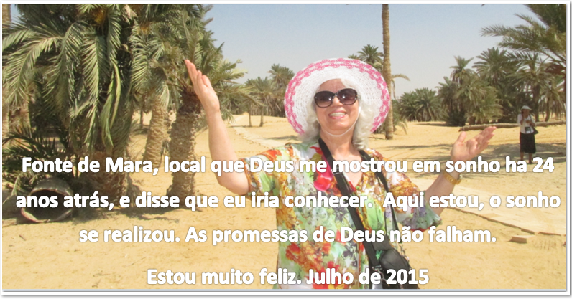

Neuza Queiroz Baldini

